Arbeitsblatt 1
Kleidung
Wir machen in der Schule unseren Second-Hand-Kleidung-Basar. Wir dürfen nur saubere, feste Sachen abgeben.
☺Η ομάδα σου, θα «φέρει» 10 ρούχα στο «εικονικό» παζάρι (χειμωνιάτικα, καλοκαιρινά, καθημερινά, ρούχα για το καρναβάλι κλπ). Αφήστε την φαντασία σας ελεύθερη και κάντε την έρευνά σας στο Internet!
Φτιάξτε με τις φωτογραφίες που θα βρείτε ένα Powerpoint και παρουσιάστε το στην τάξη. Η καλύτερη παρουσίαση θα γίνει η «διαφήμιση» για το παζάρι μας και θα αναρτηθεί στην ιστοσελίδα του σχολείου.

Θα σε βοηθήσουν παρακάτω εκφράσεις…

Das ist ein/ eine…..
Das ist eng  ♯ weit
kurz  ♯ lang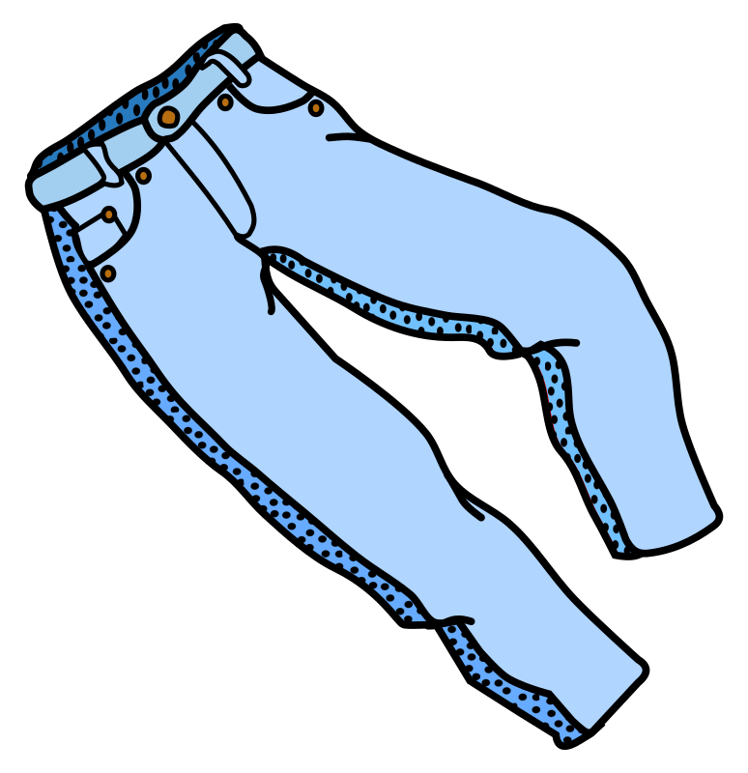
gepunktet  / gestreift  / karriert

Das ist….
blau rot schwarz weiß rosa orange grün gelb grau

braun bunt

Das kostet….
☺Μην ξεχάσετε, τέλος, να γράψετε το δικό σας σύνθημα για το παζάρι! Το καλύτερο θα γίνει το σύνθημα του παζαριού, που θα οργανώσουμε!!!!

